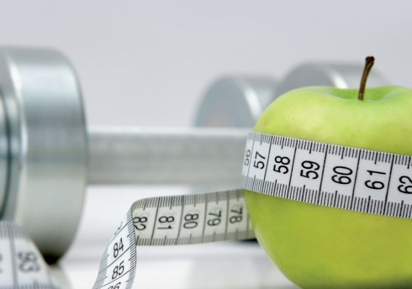

**Beste lid van Sport2000 Leusden,**

**Wat leuk dat je een voedingsadvies wil hebben en nieuwsgierig bent naar wat je allemaal binnenkrijgt qua energie.**

**Als eerst zal ik mij even voorstellen. Ik ben Anneloes van ’t Klooster en ik ben 21 jaar oud. Sinds oktober loop ik stage bij Sport2000 Leusden voor mijn opleiding voeding en diëtetiek. Tijdens deze stage ga ik mij verdiepen op het werkveld van een diëtist en daarbij hoort natuurlijk voedingsadviezen bij.**

**Daarom zou ik het leuk vinden als je, je wilt aanmelden om met mij een gesprek te voeren over jouw voedingspatroon en dat ik je daarbij help om het optimale uit je voeding te halen. Niet geheel onbelangrijk. Het is helemaal gratis en je krijgt er een aangepast voedingsadvies voor terug.**

**Ben je enthousiast hierover en wil je, je graag aanmelden. Vraag naar de lijst bij de balie of mail mij met de datum en tijd dat jij kan.**

**Tot dan!**

**Anneloes van ’t Klooster**

**Student voeding en diëtetiek**

[**anneloes_8@hotmail.com**](mailto:anneloes_8@hotmail.com)

**06-48 45 25 51**